

Universidad de las Fuerzas Armadas ESPE

Departamento de Ciencias de la Computación

**CARRERA**

**INGENIERÍA EN TECNOLOGÍAS DE LA INFORMACIÓN**

**ASIGNATURA**

**INGENIERIA DE SOFTWARE II**

**NRC 10523**

Proyecto Grupal

Grupo #2

**Integrantes:** Kerly Yomira Briones Ullón

Keila Liceth Japón Balcázar

Karen Lizbeth Tacoaman Soria

Geovany Nelson Toaquiza Puco

Caisaguano Ilaquiche Diana Verónica

Guashpa Bonilla Wilfrido Patricio

Harlem Mateo Mosquera Coronel

Karla Daniela Luna Maza

**Tutor**: Ing. Efraín Fonseca Carrera

**Fecha:** 23 de agosto del 2023



Manual de instalacion IDE PYCHARM

CONFIGURACIÓN PARA PYTHON



Agosto, 2023

Ingenieria de software ii

NRC 10523

**Tabla de contenido**

**PASO 1: Descargar PyCharm** 2

**PASO 2: Instalar PyCharm** 3

**PASO 3: Configurar PyCharm para Python** 6

**PASO 4: Configuración del intérprete de Python** 8

**PASO 5: ¡Comienza a programar!** 8

**Tabla de Ilustraciones**

**Ilustración** 1: Al hacer clic en el enlace anterior 2

**Ilustración** 2: Al realizar la descarga del archivo 3

**Ilustración** 3: Asistente de IDE Pycharm 4

**Ilustración** 4: Seleccionar la ubicación del archivo a instalar 4

**Ilustración** 5: Configuración de Pycharm a instalar 5

**Ilustración** 6: Carpeta Menú Inicio 5

**Ilustración** 7: Instalación de Pycharm 6

**Ilustración** 8: Finaliza la instalación 6

**Ilustración** 9: IDE PyCharm 7

**Ilustración** 10: Pure Python 7

**IDE PYCHARM**

A continuación, te presento un manual de instalación del IDE PyCharm y cómo configurarlo para el lenguaje Python.

PyCharm es una poderosa herramienta que ofrece un entorno de desarrollo integrado (IDE) específico para Python.

Sigue estos pasos para instalar y configurar PyCharm en tu sistema:

**MANUAL DE INSTALACIÓN DE PYCHARM**

**CONFIGURACIÓN PARA PYTHON**

**PASO 1: Descargar PyCharm**

1. Accede al sitio web oficial de JetBrains para descargar PyCharm: <https://www.jetbrains.com/pycharm/download/>

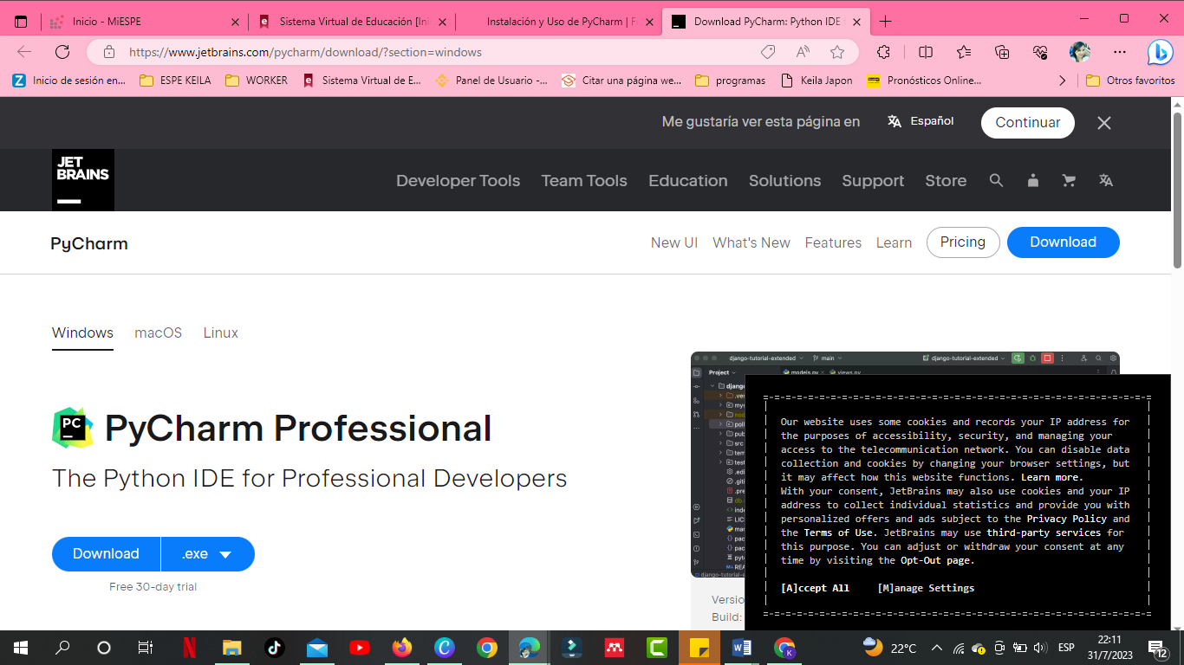

**Ilustración** : Al hacer clic en el enlace anterior

1. Selecciona la edición que deseas, ya sea Community (gratuita) o Professional (de pago). La edición Community es suficiente para desarrolladores principiantes y ofrece características esenciales.
2. Descarga la versión adecuada para tu sistema operativo (Windows, macOS o Linux).

**PASO 2: Instalar PyCharm**

Procedemos a descargar la versión más reciente de PyCharm para Windows. Asegúrate de seleccionar la versión adecuada (32 bits o 64 bits) según la arquitectura de tu sistema operativo.

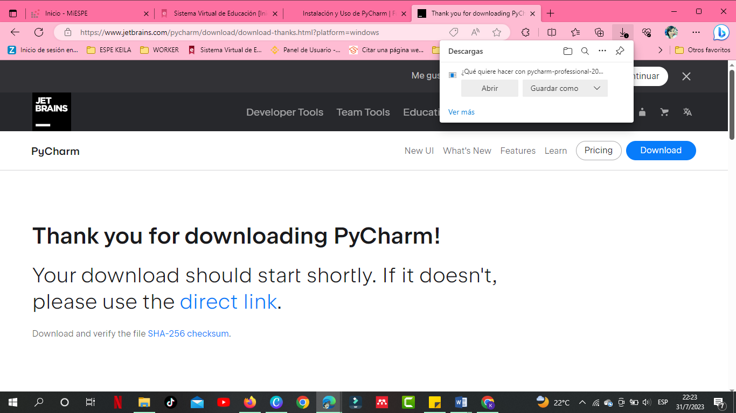

**Ilustración** : Al realizar la descarga del archivo

Una vez que se haya descargado el instalador, procedemos a abrir, haciendo doble clic en el archivo descargado.

Aparecerá el asistente de instalación de IDE PYCHARM. Haz clic en "Next" (Siguiente) para continuar.

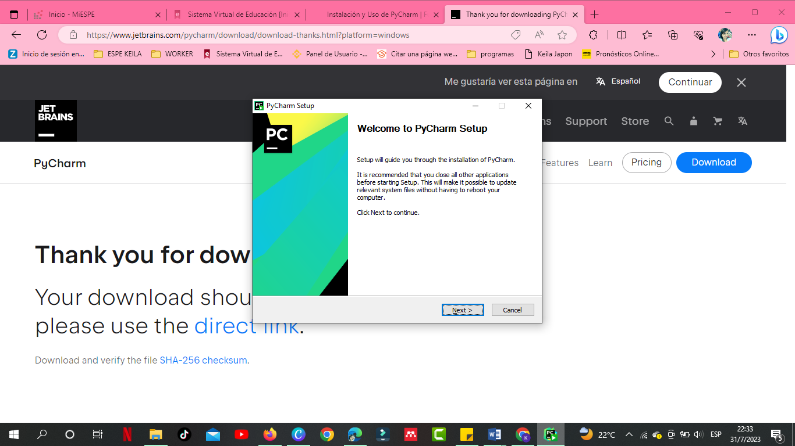

**Ilustración** : Asistente de IDE Pycharm

Posterior aparece la siguiente ventana que nos solicita que selecciones la ubicación del archivo a instalar, continuamos haciendo clic en Next:

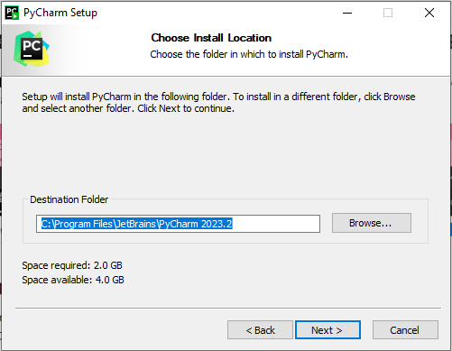

**Ilustración** : Seleccionar la ubicación del archivo a instalar

También debemos seleccionar las opciones la configuración del IDE Pycharm a instalar:

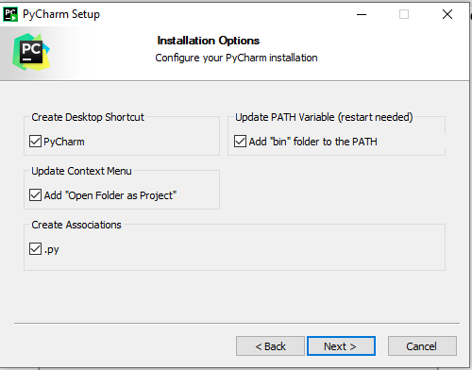

**Ilustración** : Configuración de Pycharm a instalar

Elija la carpeta del menú de inicio y seleccionamos instalar:

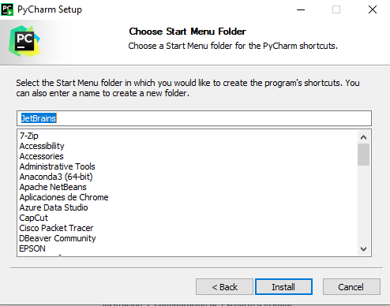

**Ilustración** : Carpeta Menú Inicio

Se inicia la instalación:

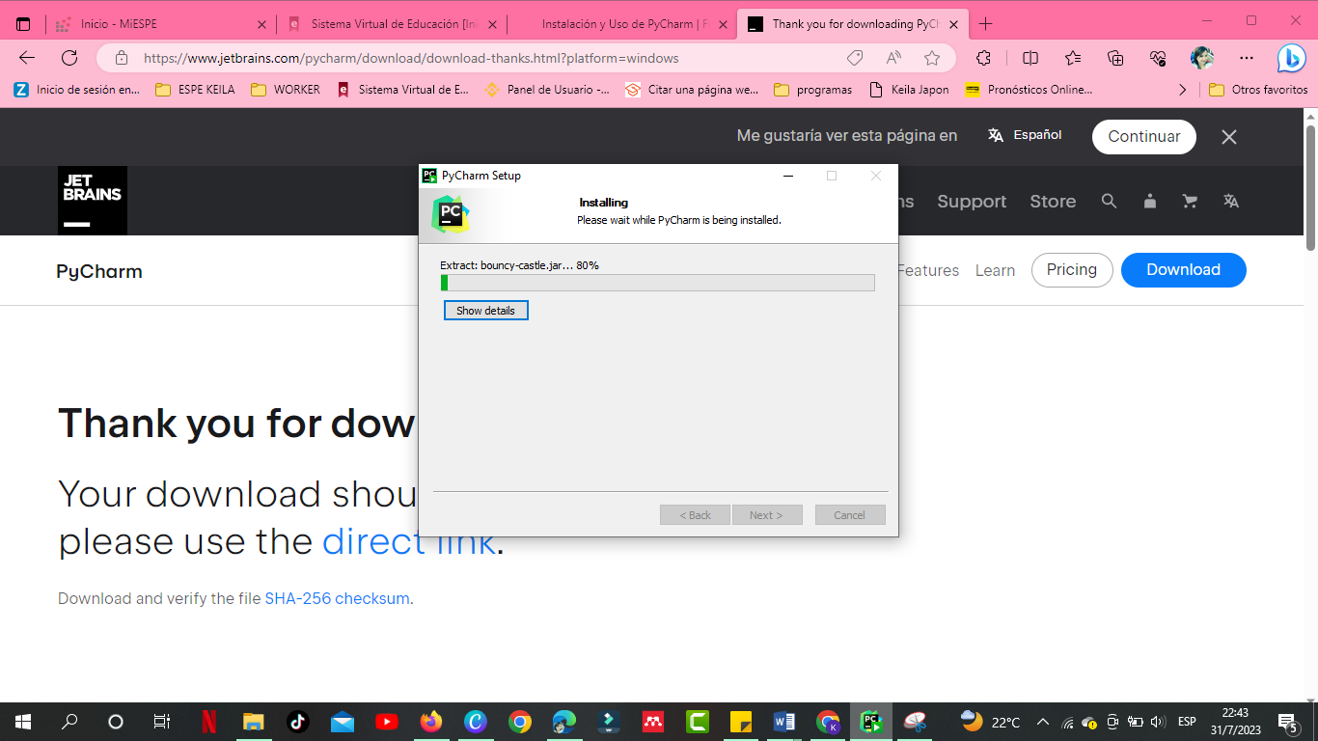

**Ilustración** : Instalación de Pycharm

A continuación, procedemos a finalizar el asistente de instalación.

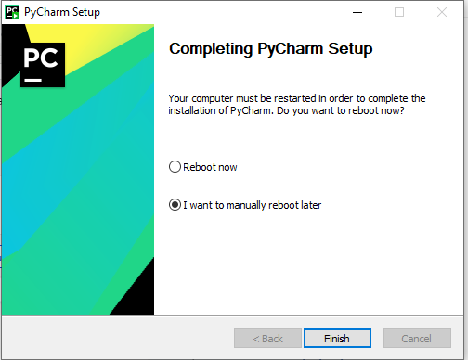

**Ilustración** : Finaliza la instalación

**PASO 3: Configurar PyCharm para Python**

1. Al abrir PyCharm por primera vez, se te pedirá que elijas un tema de color y ajustes de configuración iniciales. Puedes elegir las opciones que prefieras y hacer clic en "OK".
2. Selecciona "Create New Project" (Crear Nuevo Proyecto) en la pantalla de inicio de PyCharm.

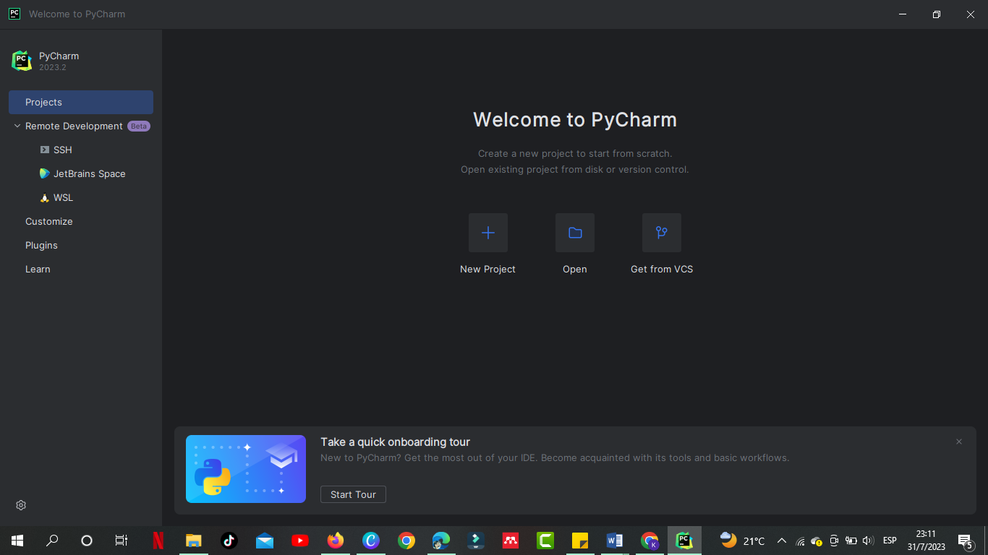

**Ilustración** : IDE PyCharm

1. A continuación, elige "Pure Python" (Python Puro) en la columna izquierda y selecciona la ubicación del proyecto en tu sistema.

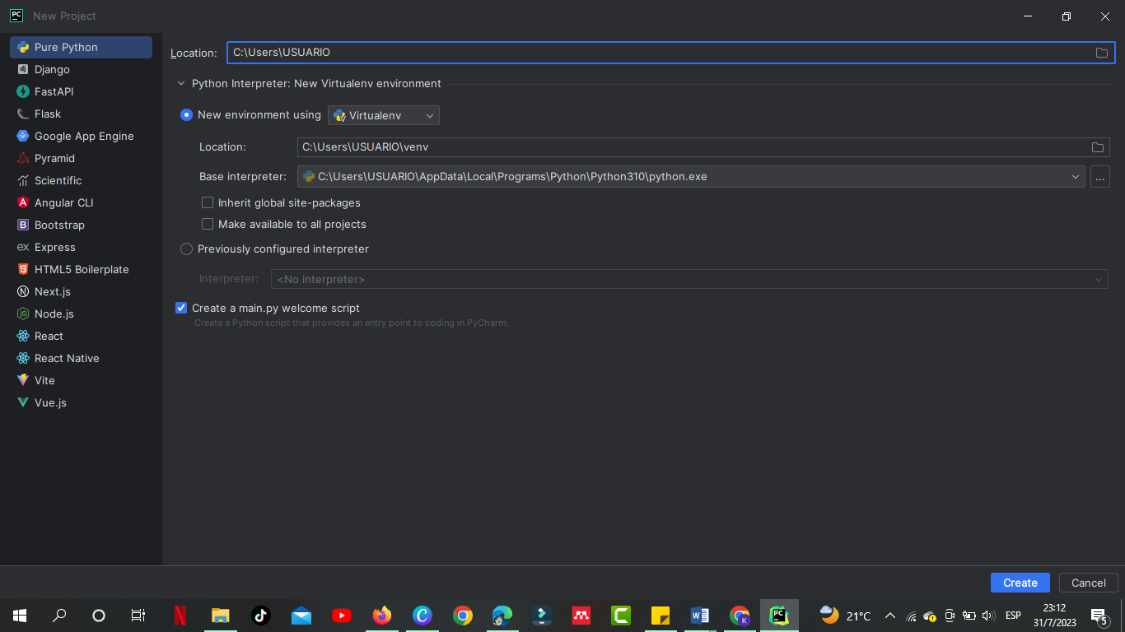

**Ilustración** : Pure Python

1. Haz clic en "Create" (Crear) para crear el nuevo proyecto Python.

**PASO 4: Configuración del intérprete de Python**

1. Una vez que hayas creado el proyecto, debes configurar el intérprete de Python que deseas utilizar con PyCharm. Si ya tienes Python instalado en tu sistema, aparecerá automáticamente en la lista desplegable del intérprete.
2. Si el intérprete no se detecta automáticamente, haz clic en el icono de engranaje junto al selector del intérprete y selecciona "Add" (Agregar).
3. Elige "System Interpreter" (Intérprete del Sistema) si deseas utilizar el Python instalado en tu sistema o "Virtualenv Environment" (Entorno Virtualenv) si prefieres crear un entorno virtual para tu proyecto.
4. Si seleccionas "Virtualenv Environment", asegúrate de que Virtualenv esté instalado en tu sistema. PyCharm te guiará a través del proceso si es necesario.
5. Haz clic en "OK" para confirmar la configuración del intérprete.

**PASO 5: ¡Comienza a programar!**

Ahora que tienes PyCharm configurado con Python, estás listo para comenzar a programar. Crea tus archivos de código fuente Python y empieza a escribir tu código.

Recuerda que PyCharm ofrece muchas características útiles, como resaltado de sintaxis, autocompletado de código, depuración, integración con control de versiones y mucho más.

Explora el IDE para aprovechar al máximo todas las herramientas que ofrece.